ПЕДАГОГИЧЕСКИЙ АНАЛИЗ ИТОГОВ 2021-2022 УЧЕБНОГО ГОДА
Школа цифровых технологий
В целях создания условий для эффективной реализации государственной программы Российской Федерации «Развитие образования», утвержденной Постановлением Правительства РФ от 26 декабря 2017 г. №1642, решения задач федерального проекта «Цифровая образовательная среда» и регионального проекта «Цифровая образовательная среда (Ростовская область)», создания современной и безопасной цифровой образовательной среды, обеспечивающей высокое качество и доступность образования всех видов и уровней учрежден статус «Цифровая школа Ростова-на-Дону», и в 2020-2021 учебном году МБОУ «Школа №86» такой статус получила.
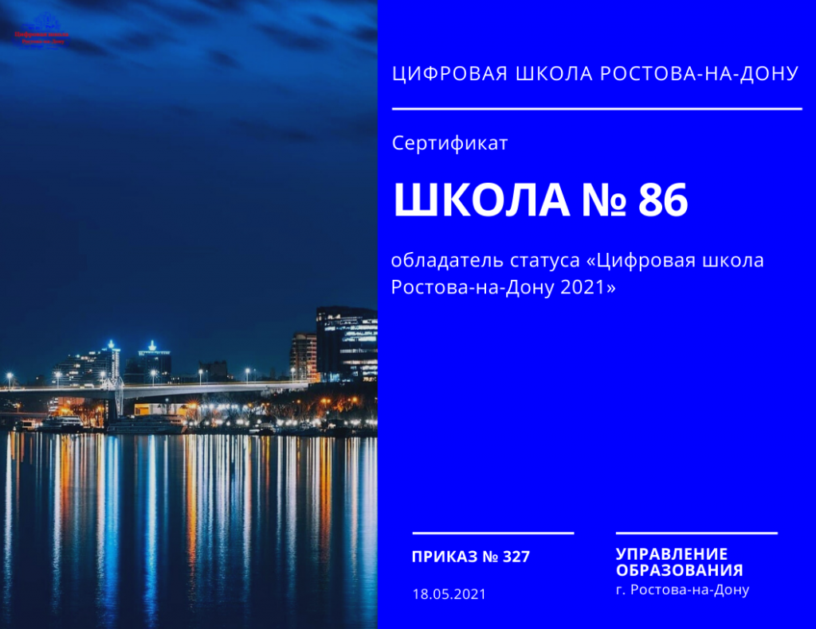
Мероприятия проекта «Цифровая школа Ростова-на-Дону» направлены на выявление успешного педагогического опыта по применению средств информационно-коммуникационных технологий, повышение эффективности решения задач цифровой трансформации общеобразовательных учреждений города Ростова-на-Дону, методическую и консультационную поддержку школ для успешной подготовки к внедрению цифровой образовательной среды. МБОУ «Школа №86» - обладатель статуса «Цифровая школа Ростова-на-Дону» стала участником творческой лаборатории «Цифровая трансформация современной школы», деятельность которой направлена на разработку, апробацию и последующую реализацию эффективных решений, базирующихся на успешном использовании цифровых технологий в образовательном процессе. Федеральный проект "Цифровая образовательная среда" направлен на создание современной и безопасной цифровой образовательной среды, обеспечивающей высокое качество и доступность образования всех видов и уровней. Осуществляется организационно-управленческая, методическая, аналитическая и экспертная деятельность, направленная на обеспечение высокого качества и доступности образования всех видов и уровней. Реализация модели цифровой школы нацелена на решение ряда задач: создание профилей «цифровых компетенций» для обучающихся, педагогов и административно-управленческого персонала; конструирование индивидуальных учебных планов (программ), автоматизация процессов; перевод отчетности образовательных организаций в электронный вид и ее автоматическое формирование; обновление информационного наполнения и функциональных возможностей официальных сайтов. Решение задач по цифровизации школы будет эффективным при условии использования современных технологий, в том числе технологии виртуальной и дополненной реальности. Реализация модели цифровой школы носит межведомственный и системный характер, ведет к достижению целевых показателей национального проекта "Образование", других федеральных проектов национального проекта "Образование", а также достижению целей федерального проекта "Цифровая инфраструктура" национального проекта "Цифровая экономика".
В рамках данного проекта учителями школы проведено 8 онлайн уроков
№ п/п | Дата | Время | Ссылка на онлайн- трансляцию | Форма, название мероприятия | Рубрика | Обоснование
Агентство школьных новостей
(пон-четв.)
 | 06.10.2021 | 15:00 | https://youtu.be/G6sab8XMgK0 | Урок цифры по теме «Искусственный интеллект в образовании» |  | 7г класс Пшеничная А.П. учитель информатики познакомит учащихся с основными принципами работы искусственного интеллекта, пройдут увлекательную онлайн-игру и окунутся в мир цифровой экономики.
 | 18.11.2021 | 13:00 | https://youtu.be/-APjWqNwuas | Проектно-исследовательская деятельность «Гидролиз солей» |  | учащиеся 9х классов МБОУ «Школа №86» участвуют в исследовании гидролиза солей с учителем химии Катасоновой Е.Н. в рамках апробации модели естественно-научного и технологического образования Школьная лига РОСНАНО
 | 23.11.2021 | 9:20 | https://youtu.be/QnzmHxpGTbA | Безопасность в сети Интернет |  | 7б класс Шестакова О.А. учитель информатики в рамках проведения Единого урока по безопасности в сети «Интернет» познакомит учащихся с правилами безопасного поведения в сети е ее возможностями и опасностями.
 | 08.12.2021 | 8:30 | https://youtu.be/F7A-oHpepv4 | Урок цифры по теме «Разработка игр» |  | 7б класс Губарева Е.И. учитель математики и информатики в рамках всероссийской акции «Урок цифры» познакомит учащихся с профессиями связанными с разработкой видеоигр.
 | 01.03.2022 | 10.10. | https://youtu.be/dXXS2YSZ5zs | Урок цифры по теме «Цифровое искусство: музыка и ИТ» |  | 7б класс Губарева Е.И. учитель математики в рамках всероссийской акции «Урок цифры» познакомила учащихся с технологиями, которые используются для распознавания оцифровки и создания музыкальных произведений
 | 15.03.2022 | 12.05 | https://youtu.be/F7A-oHpepv4 | Урок цифры по теме «Квантовый мир. Как устроен квантовый компьютер» |  | Шестакова О.А. учитель информатики и учащиеся МБОУ «Школа №86» на уроке смогли узнать, чем квант отличается от кубита, а квантовая физика – от классической, а также о квантовом компьютере: как он работает, и какие сферы нашей жизни скоро изменит, кто сейчас занимается квантовыми вычислениями и технологиями будущего. По итогу ребята побывали в увлекательном путешествие в мир кванта, где прошли испытания и получили красочные сертификаты об участии.
 | 27.04.2022 | 13:00 | https://youtu.be/7-9MBprfeus | Открытое мероприятие для 7-х классов «Геометрический турнир» | среда | В рамках недели математики и информатики в МБОУ "Школа №86" проводится открытое мероприятие для 7х классов "Геометрический турнир" Учителя Катасонова Е.Н. и Губарева Е.И.
 | 21.04.2022 | 8.30 | https://youtu.be/HBm6kaiWObM | Урок-цифры | четверг | Учащиеся 7г класса с учителем информатики Жуковой А.П. пройдут очередной квест урока-цифры.

Учащиеся МБОУ «Школа №86» 7г и 9б классы стали победителями викторин Компьютерной академии Шаг города Ростова-на-Дону «Шаг в цифру»

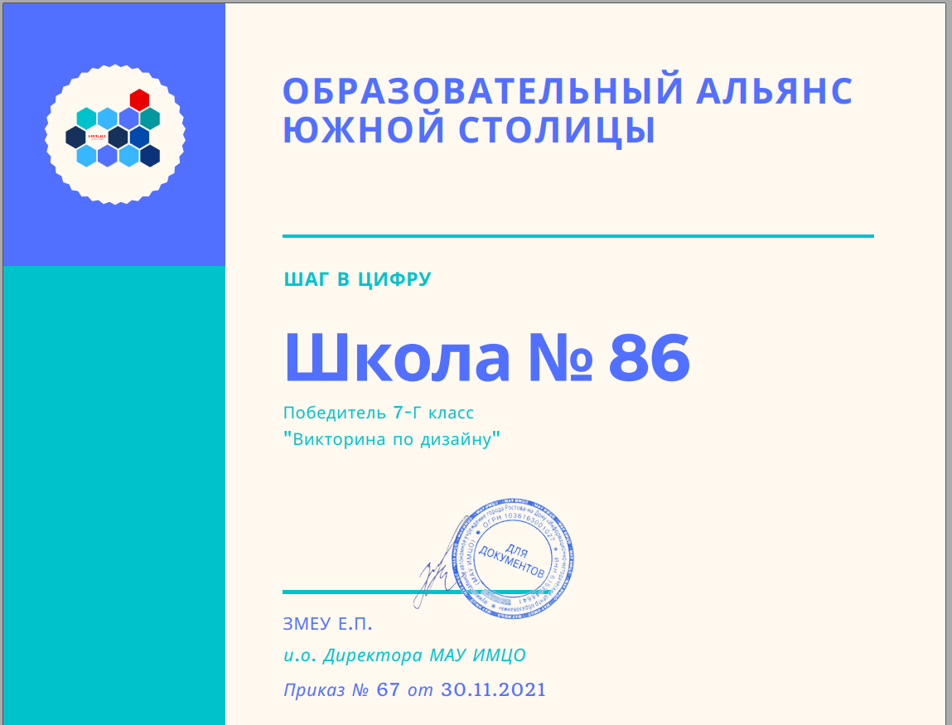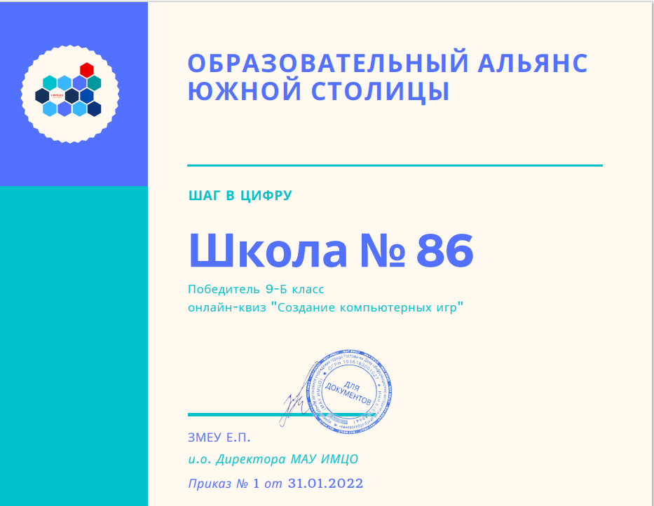
В рамках реализации проекта социального партнёрства МАУ города Ростова-на-Дону «Информационно-методический центр образования» с Ростовским-на-Дону ЭРЗ-филиалом АО «Желдорреммаш», в целях профилизации школьников, выявления и развития у обучающихся творческих способностей, пропаганды научных знаний, создания необходимых условий для поддержки талантливых и одаренных детей. Учащиеся 9в класса посетили АО «Желдорреммаш». Экскурсия на РЭРЗ оказалась впечатляющей и познавательной. Ребята познакомились с разными профессиями, увидели цеха, где восстанавливают электровозы. Изнутри почувствовали всю мощь тяжёлой железнодорожной техники. Учащиеся 9б класса посетили экскурсию в ПАО «Роствертол», где узнали об истории завода и производства прошлого и настоящего. Ребята поделились впечатлениями от увиденного в творческом конкурсном марафоне «По ту сторону турникетов»
Информация о рейтинге участников
проекта «Цифровая школа Ростова-на-Дону 2021»
в 2021/2022 учебном году ОУ, имеющих статуса на 31.05.2022
ОУ | Итого баллов
МБОУ "Школа №86" | Более 150 баллов лидер
В 2021-2022 учебном году перед МБОУ «Школа №86» перед школой поставлена задача создания таких условий и возможностей, в которых происходит воспитание всесторонне развитой творческой личности, мотивированной на саморазвитие, самообразование, самореализацию, способной быть востребованной, быть успешной. Для решения этой задачи в социальной сети ВКонтакте создана площадка, позволяющая как ученику, так и учителю поделиться результатами своей работы. Эта работа нацелена не только на создание творческого пространства для реализации успешности каждого участника образовательного процесса, но и создание банка творческих идей, полезных материалов, которые сделают обучение не только легким, но и интересным. Проекты, мастерклассы, творческие задумки, видеоуроки, материалы для занятий и многое другое будут доступны участникам нашего сообщества «Успех школы в успехе каждого».

